Άρθρο 2 κείμενο επεξήγησης

Datasets

Εντολή “python -m venv venv” και “venv\Scripts\activate”
Έφτιαξα virtual environment, ένα καθαρό, ξεχωριστό περιβάλλον Python μόνο για αυτό το project, ώστε να μην μπερδεύονται βιβλιοθήκες μεταξύ των projects.

Εντολή “pip install pandas scikit-learn imbalanced-learn matplotlib shap”
Κατέβασα βιβλιοθήκες
Το imbalanced-learn έχει το RUSBoost που χρησιμοποιεί το άρθρο-ειδικό μοντέλο για όταν ο κατηγορίες δεν είναι ισορροπημένες

Pip install ucimlrepo
Βιβλιοθήκη για να φέρουμε δεδομένα από το UGI

Data_loading_py
Η γραμμή dataset = fetch_ucirepo(id=451):
- Συνδέθηκε στο Internet, πήγε στους server του UCI Machine Learning Repository, βρήκε το dataset με κωδικό 451
- Χωρίσαμε τα 116 δείγματα σε 80% train (92 δείγματα) και 20% test (24 δείγματα) για να μπορούμε να ελέγξουμε αν το μοντέλο έμαθε σωστά ή απλώς αποστήθισε
- Είναι πραγματικά, δημόσια δεδομένα ασθενών και όχι ψεύτικα

Μοντέλα

Logistic Regression
Το πιο απλό από τα 4 μοντέλα. Δίνει σε κάθε χαρακτηριστικό ένα βάρος. Για παράδειγμα η γλυκόζη να έχει 3 φορές περισσότερο βάρος και η ηλικία ½ φορές και τα προσθέτει όλα μαζί για να βγάλει μια πιθανότητα αν είναι ασθενείς ή υγιής.

kNN (k-Nearest Neighbors)
Όταν έρθει νέα γυναίκα κοιτάει ποιες k (π.χ 5) γυναίκες από τα δεδομένα εκπαίδευσης της μοιάζουν περισσότερο με βάση τα 9 νούμερα και αποφασίζει: “αν οι περισσότερες απ[ό αυτές τις 5 ήτας ασθενής, λέω και αυτή είναι ασθενής”.

SVM – Support Vector Machine
- Τα δεδομένα είναι σαν σημεία στον χάρτη (πολυδιάστατο, όχι 2D)
- Το SVM ψάχνει τη γραμμή (ή επιφάνεια) που χωρίζει καλύτερα τις δύο ομάδες (υγιής/ασθενής), με όσο δυνατόν μεγαλύτερο “κενό ασφάλειας” ανάμεσα τους.
- Καλό όταν οι δύο ομάδες δεν χωρίζουν τέλεια ευθεία – μπορεί να κάνει και “καμπύλα” σύνορα

RUSBoost
- Το πιο ειδικό μοντέλο από τα 4
- Φτιάχνει πολλά μικρά, απλά μοντέλα (δέντρα απόφασης) στη σειρά, όπου το καθένα προσπαθεί να διορθώσει τα λάθη του προηγούμενου
- Το “RUS” (Random Under Sampling) σημαίνει ότι εκπαιδεύει κάθε μικρό μοντέλο, πετάει τυχαία μερικά δείγματα από την πιο μεγάλη ομάδα ώστε οι δύο ομάδες να είναι πιο ισορροπημένες στο δείγμα εκπαίδευσης
- Χρησιμοποιούνται ειδικά όταν οι κλάσεις δεν είναι ισομερώς κατανεμημένες (π.χ αν είχαμε πολλές παραπάνω υγιείς παρά ασθενείς, στο dataset μας έχουμε 51-41 στο train.

Πρώτη εκτέλεση
- kNN καλύτερο (Accuracy 83%, F1 83%)
- Μικρό dataset άρα λογικό τα kNN και Logic να πάνε καλύτερα
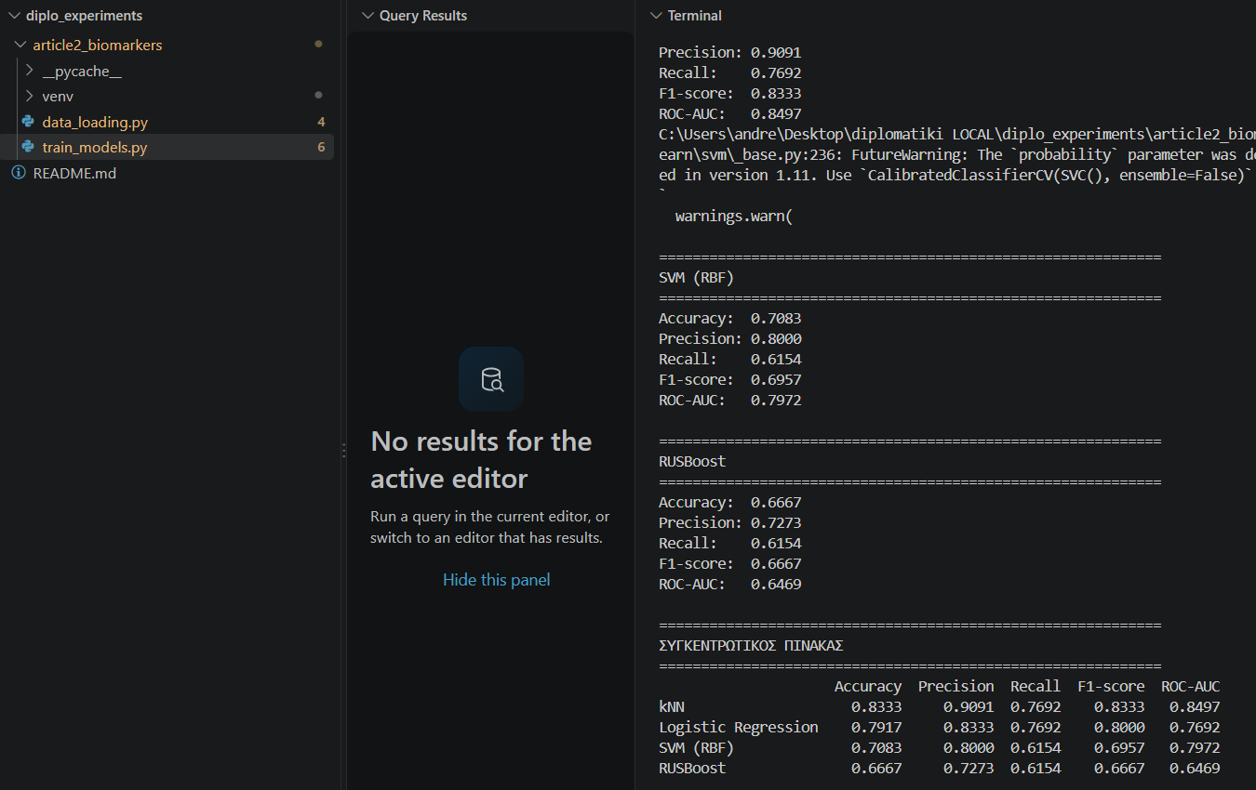

SHAP (SHapley Additive exPlanations)
Παίρνει δανεικό ένα μαθηματικό εργαλείο από την οικονομική θεωρία (θεωρία παιγνίων, "Shapley values" — βραβευμένο με Νόμπελ). Η ιδέα:
Φαντάσου ότι 9 άτομα (τα 9 χαρακτηριστικά σου) συνεργάζονται για να "παράγουν" μια πρόβλεψη. Το SHAP υπολογίζει τη δίκαιη συνεισφορά του καθενός δηλαδή πόσο άλλαξε η πρόβλεψη επειδή συμμετείχε το συγκεκριμένο χαρακτηριστικό, δοκιμάζοντας νοητά όλους τους πιθανούς συνδυασμούς ("τι θα γινόταν αν είχαμε μόνο τη γλυκόζη; αν είχαμε γλυκόζη+ινσουλίνη; κλπ.").
Στην πράξη, υπάρχει ένα γράφημα που θα λέει κάτι σαν:
- "Η Γλυκόζη είναι το πιο σημαντικό χαρακτηριστικό άρα αν έχει υψηλές τιμές θα σπρώχνουν την πρόβλεψη προς 'ασθενής'"
- "Η Ηλικία έχει μικρή επιρροή σε αυτό το μοντέλο"
Και μπορεί επίσης να εξηγήσει μία μεμονωμένη πρόβλεψη: "Για τη συγκεκριμένη γυναίκα Νο.5, το μοντέλο είπε 'ασθενής' κυρίως επειδή είχε πολύ υψηλή ινσουλίνη, παρά τη χαμηλή της ηλικία που τραβούσε προς 'υγιής'".
Γιατί έχει αξία ιατρικά: Ένας γιατρός δεν εμπιστεύεται τυφλά ένα μοντέλο που απλώς λέει "ναι/όχι". Αν όμως μπορεί να δει "το μοντέλο βασίστηκε κυρίως σε γλυκόζη και ινσουλίνη, κάτι λογικό κλινικά", τότε το μοντέλο γίνεται πιο αξιόπιστο και χρήσιμο.

Αποτελέσματα
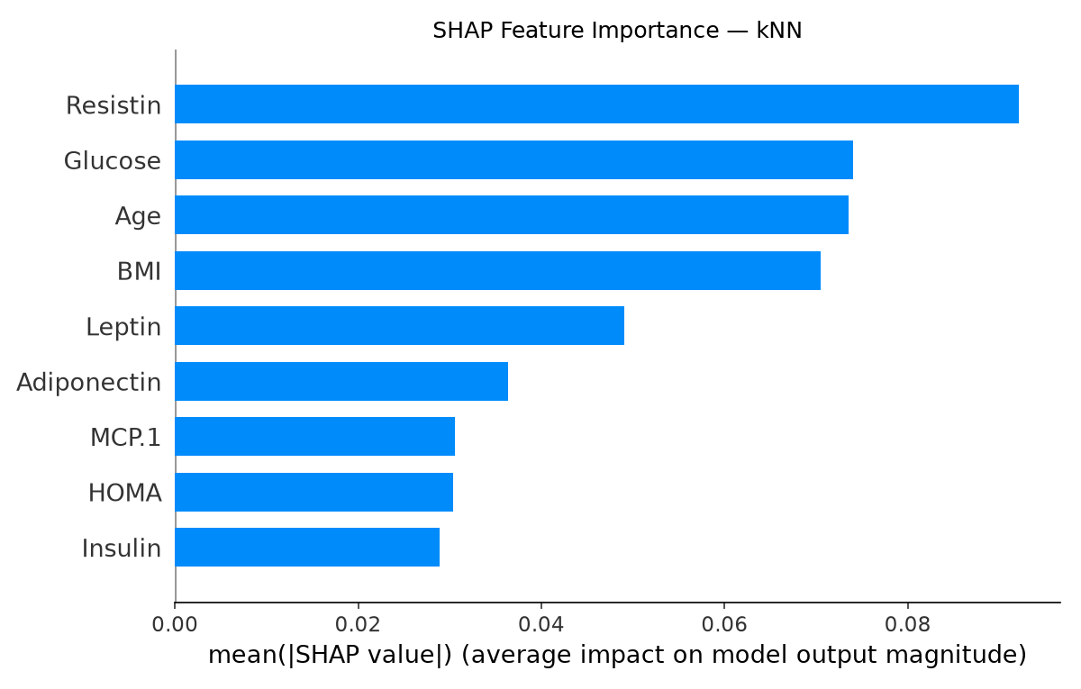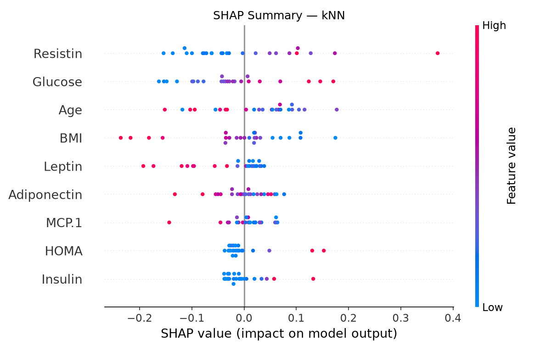
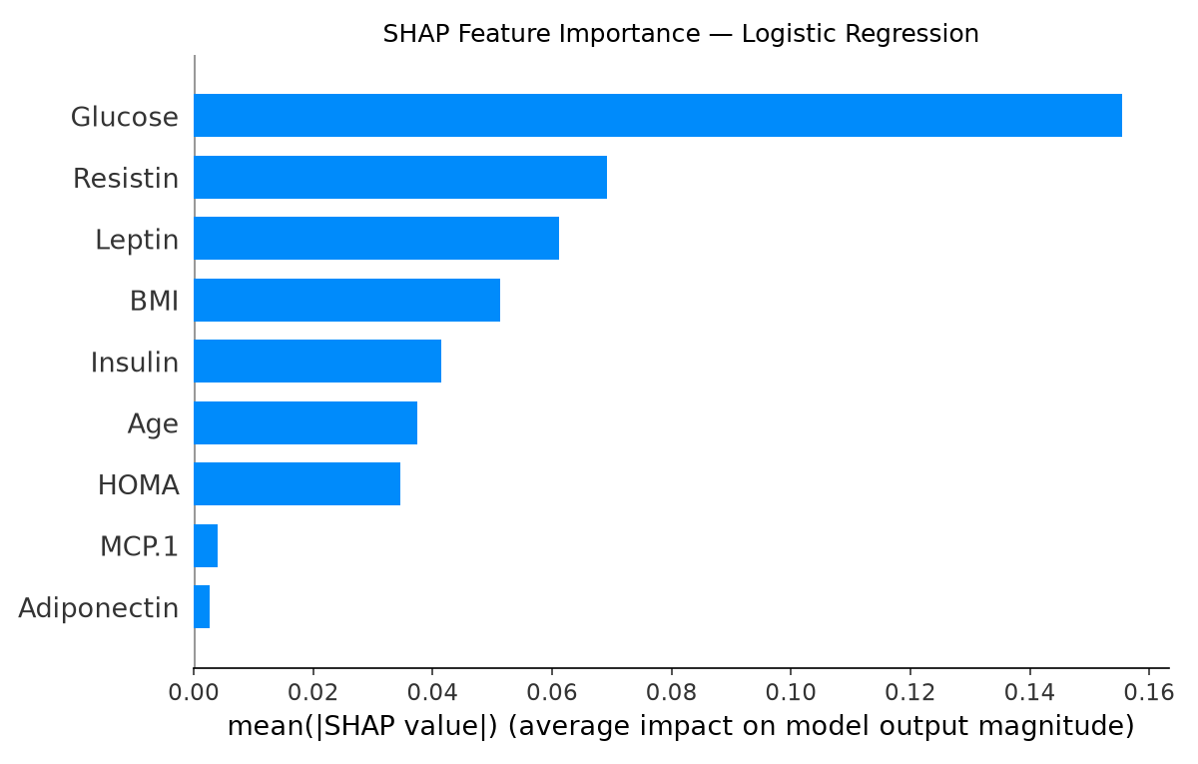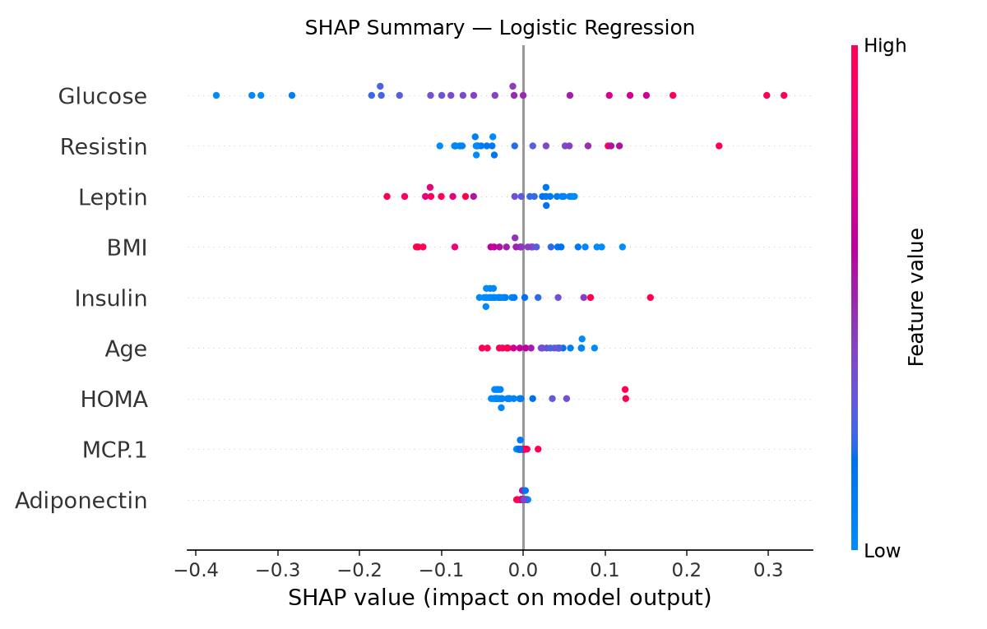
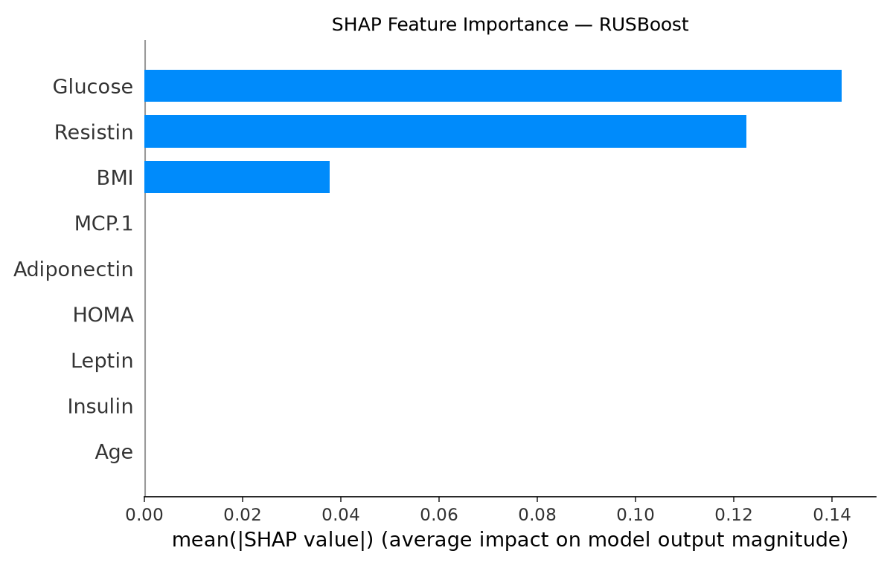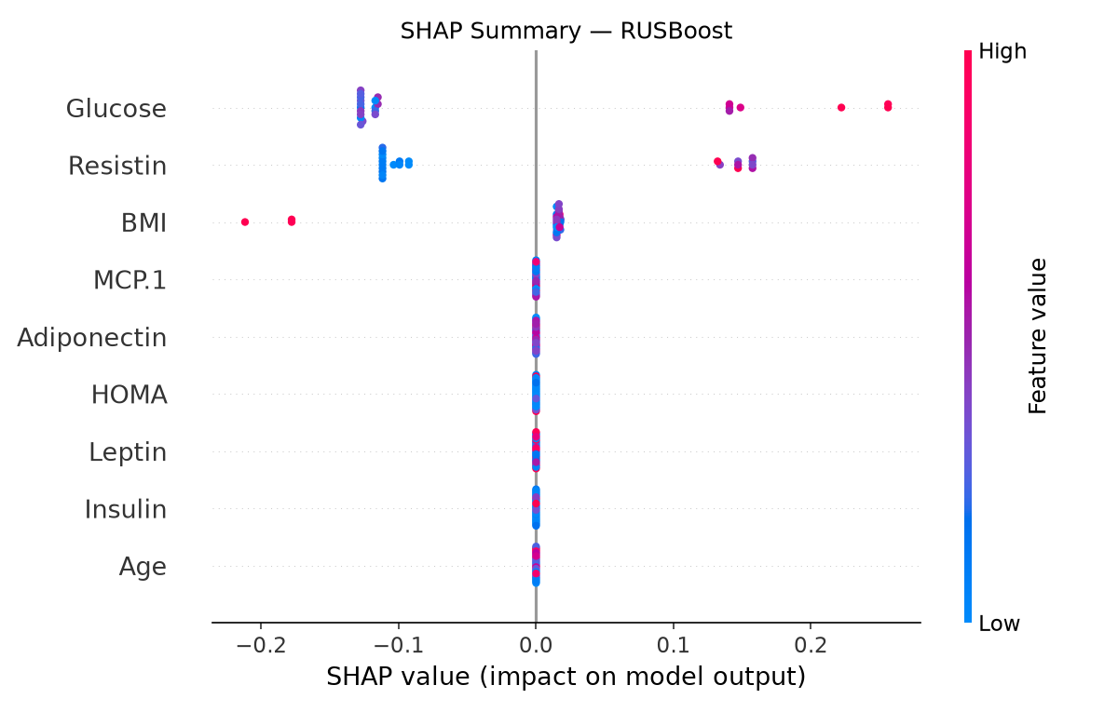
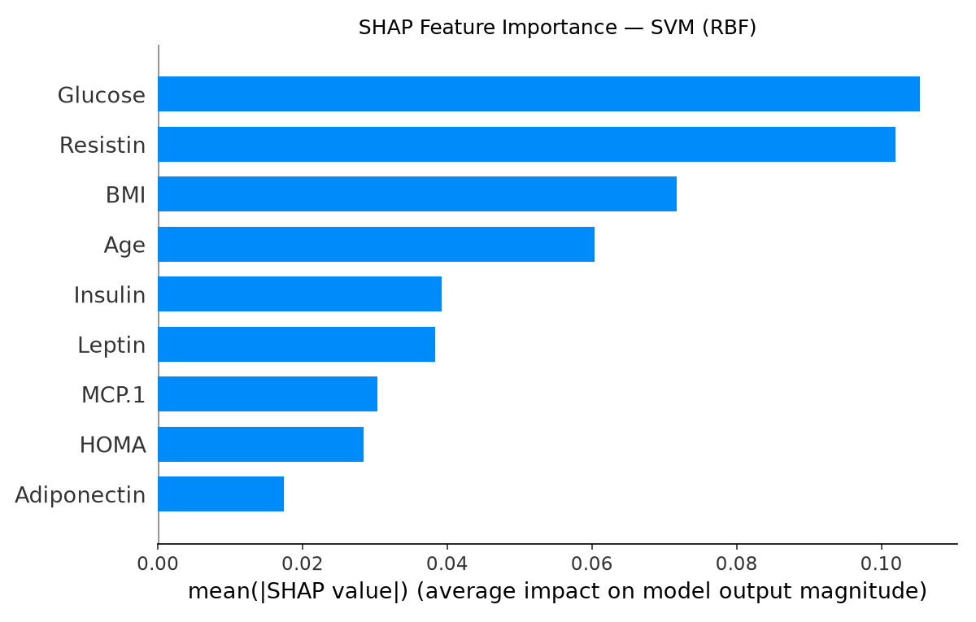
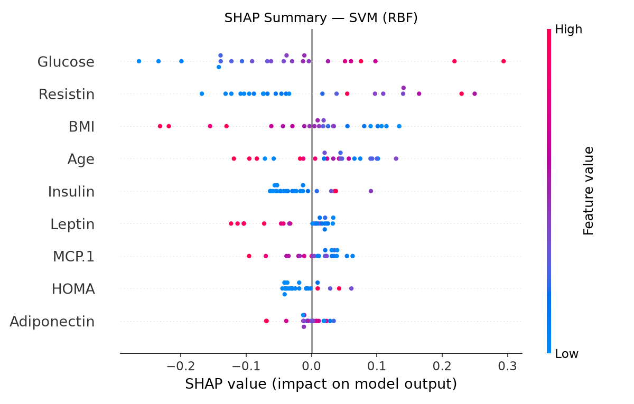

Συμπέρασμα
Και στα 4 μοντέλα (Logistic Regression, kNN, SVM, RUSBoost), οι δείκτες Glucose (γλυκόζη) και Resistin (ρεζιστίνη) εμφανίζονται σταθερά στις 2 πρώτες θέσεις σε σημασία, ανεξαρτήτως αλγορίθμου.
– Αυτή η συνέπεια ανάμεσα σε 4 εντελώς διαφορετικούς τύπους μοντέλων (γραμμικό, απόσταση-βασισμένο, SVM, ensemble δέντρων) ενισχύει την αξιοπιστία του ευρήματος — δεν οφείλεται σε ιδιαιτερότητα ενός συγκεκριμένου μοντέλου.
– Το RUSBoost έδωσε σχεδόν όλη τη βαρύτητα σε Glucose, Resistin και BMI, μηδενίζοντας τους υπόλοιπους δείκτες — πιθανή εξήγηση: με μόλις 92 δείγματα εκπαίδευσης, το πιο σύνθετο ensemble μοντέλο έχει λιγότερα δεδομένα για να «μάθει» λεπτομερέστερες σχέσεις, κάτι που συνάδει και με τη χαμηλότερη ακρίβειά του (66,7%).
– Κλινικά, η γλυκόζη και η ρεζιστίνη συνδέονται με μεταβολικές διαταραχές που έχουν βιβλιογραφική συσχέτιση με καρκίνο μαστού — το εύρημα δηλαδή δεν είναι μόνο στατιστικά συνεπές αλλά και κλινικά εύλογο.
Συνολικά, η ανάλυση SHAP δεν λειτούργησε μόνο επεξηγηματικά αλλά και ως έλεγχος σταθερότητας: η συμφωνία των 4 μοντέλων σε ποιοι βιοδείκτες έχουν σημασία αυξάνει την εμπιστοσύνη μας στο ότι η πρόβλεψη βασίζεται σε ουσιαστικά χαρακτηριστικά και όχι σε θόρυβο του (μικρού) dataset.

